Додаток А.
Комплект графічних матеріалів

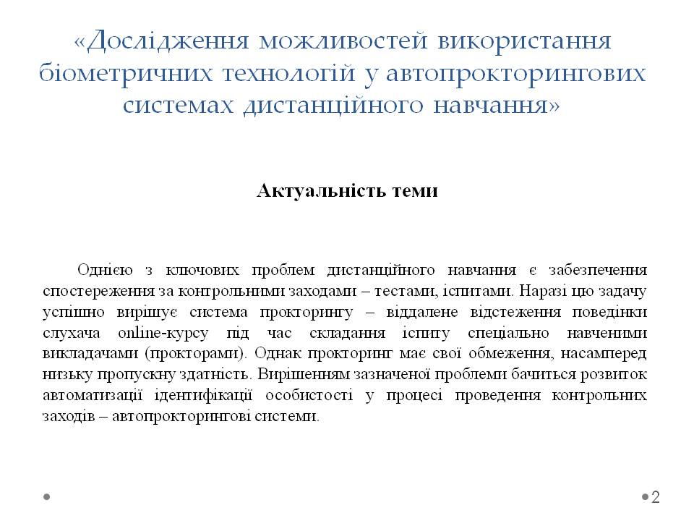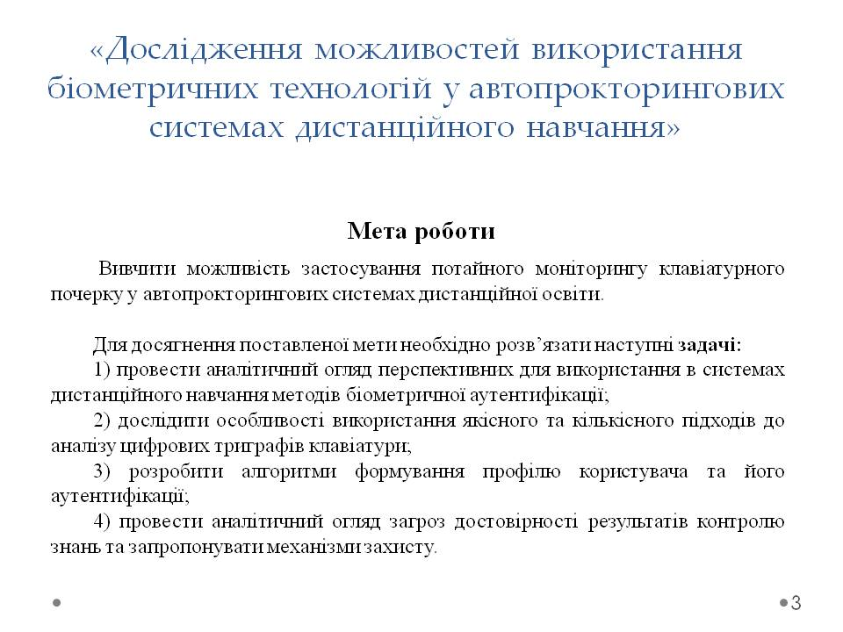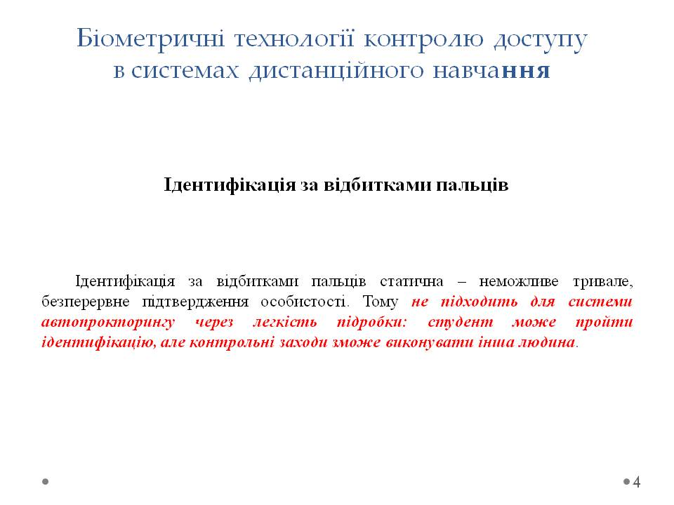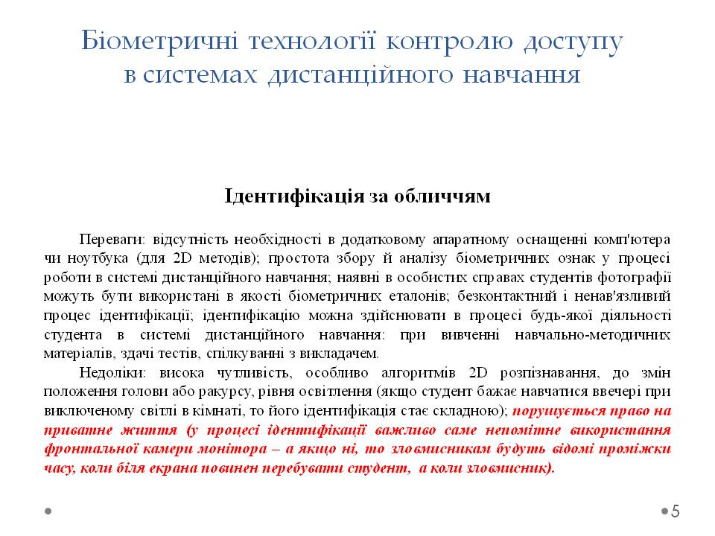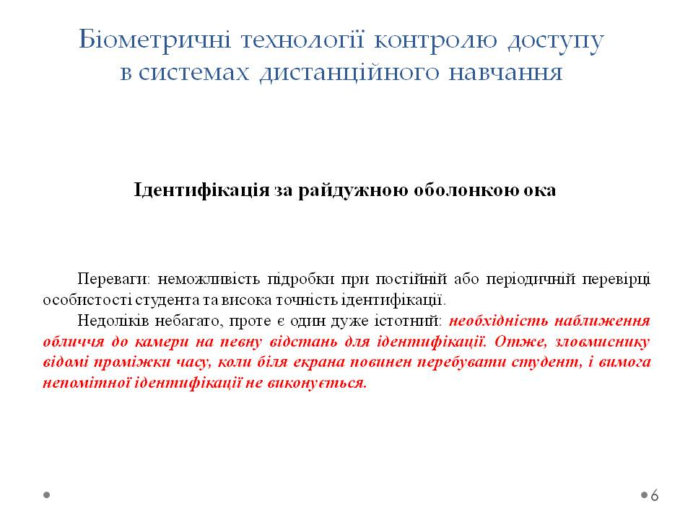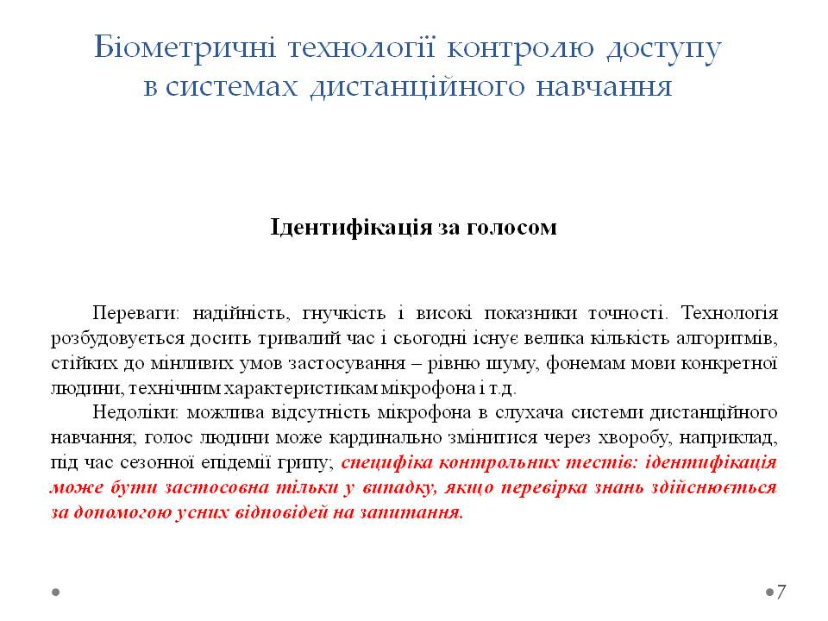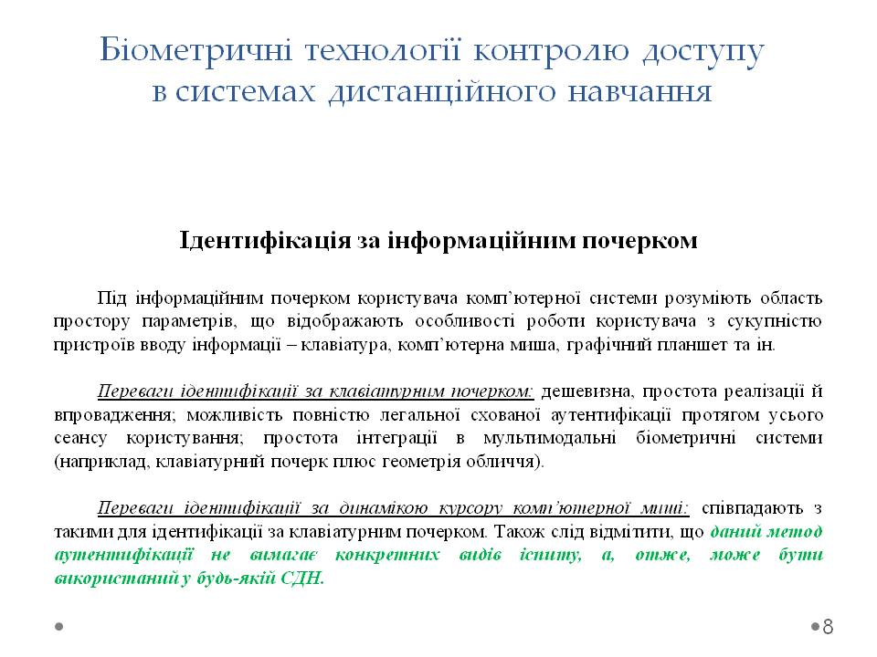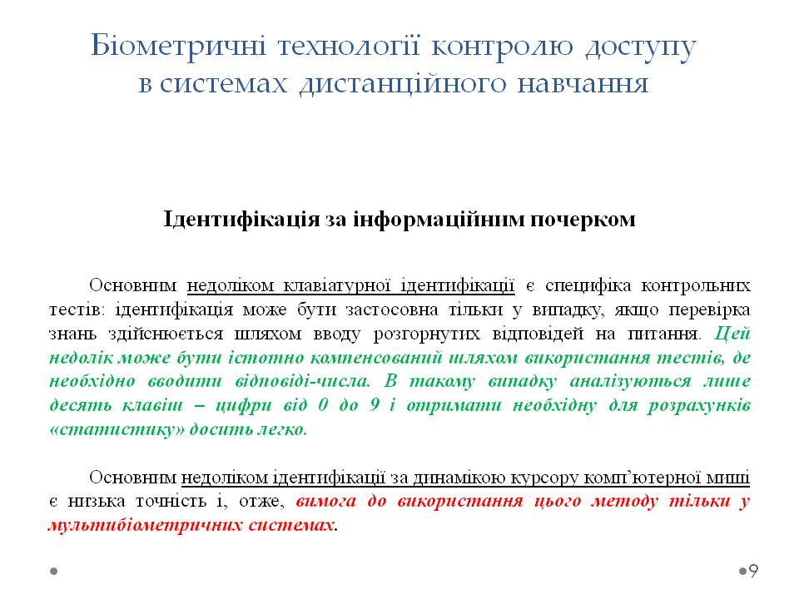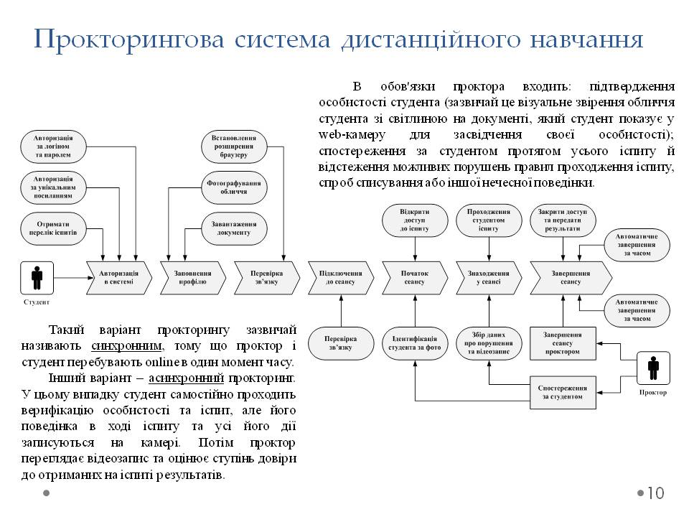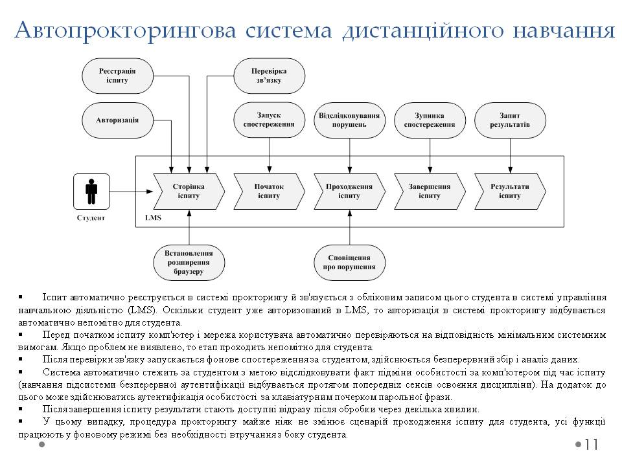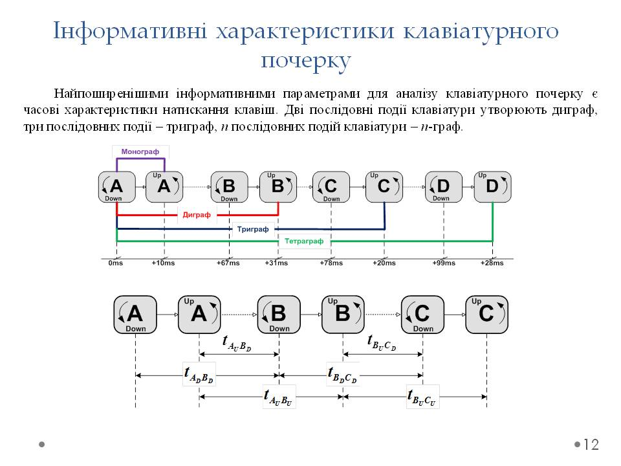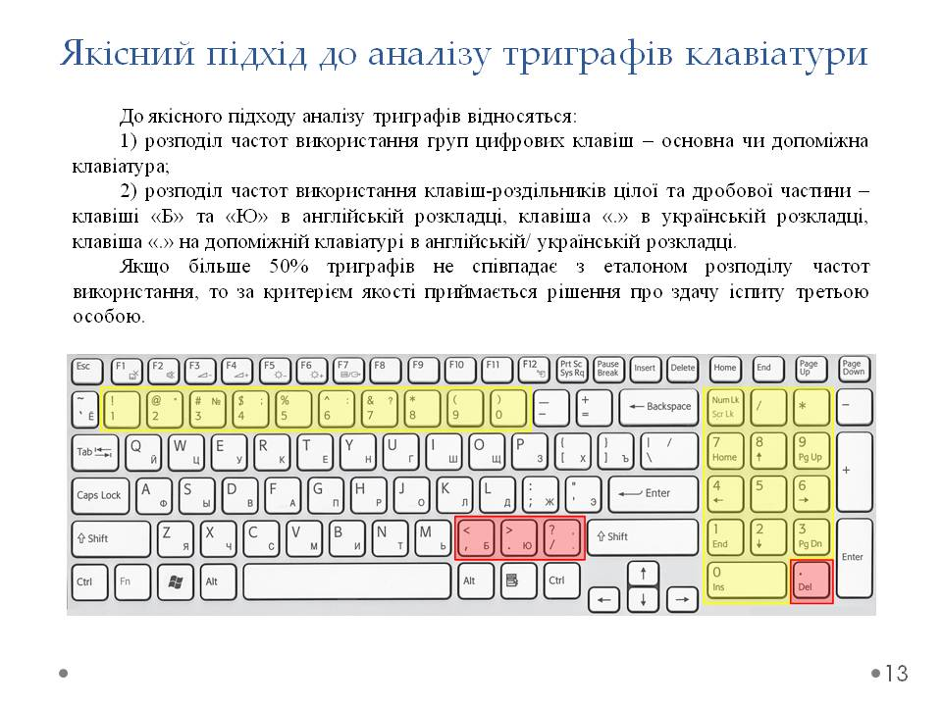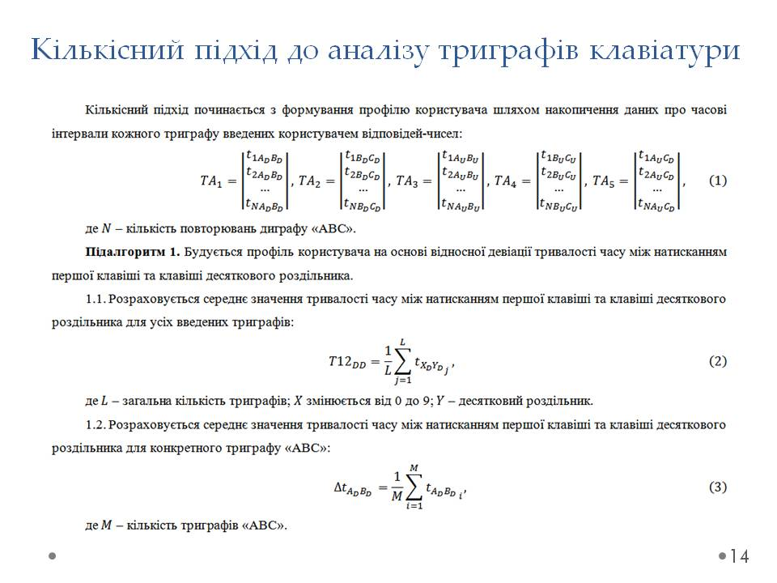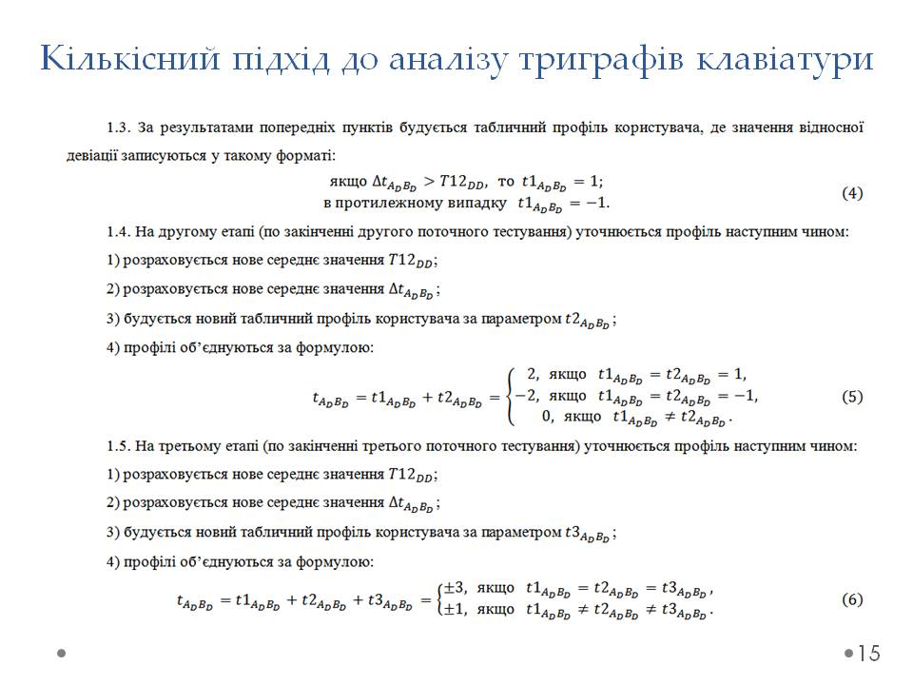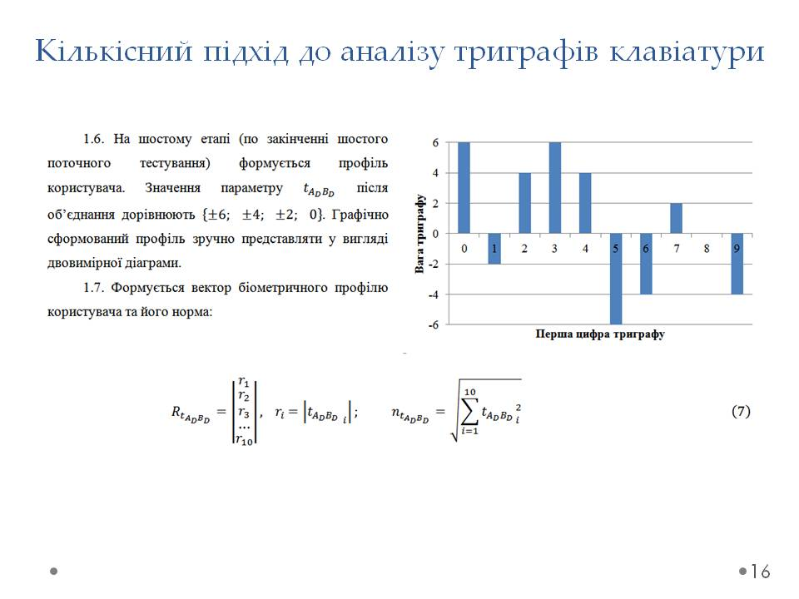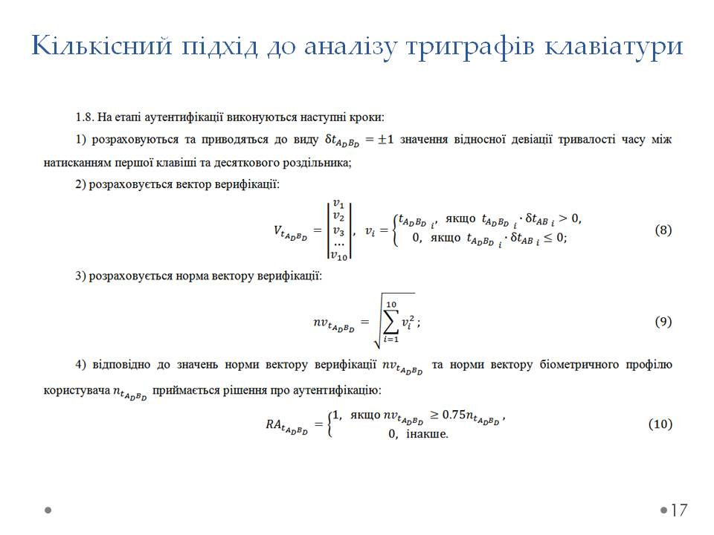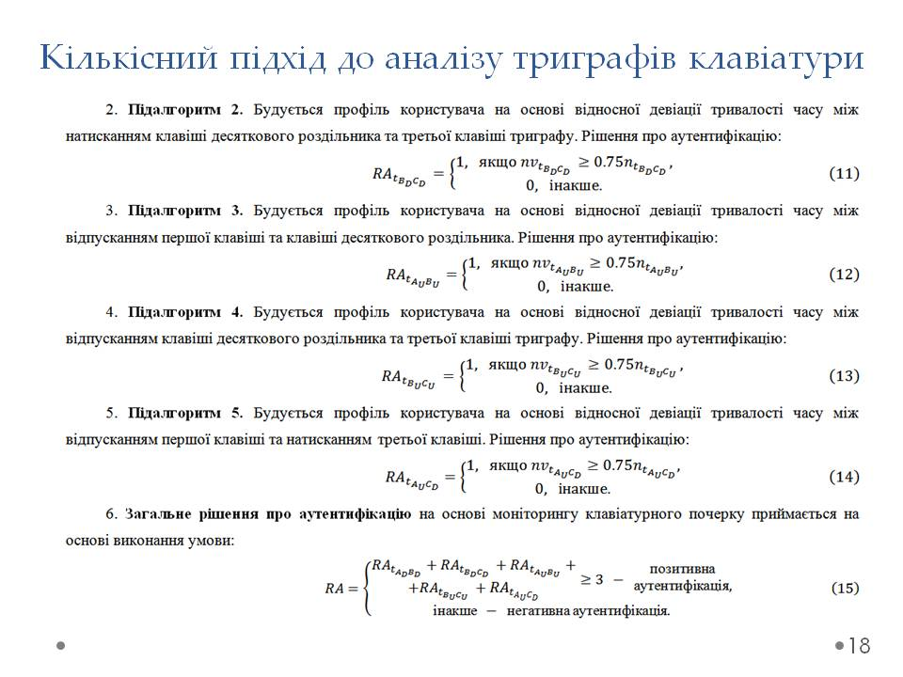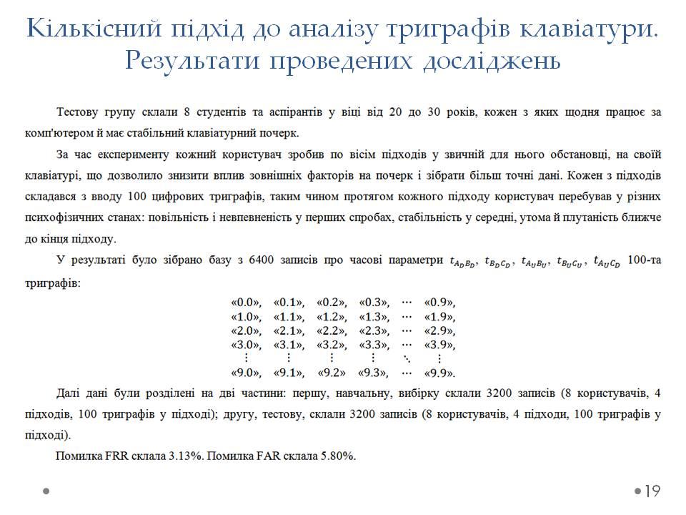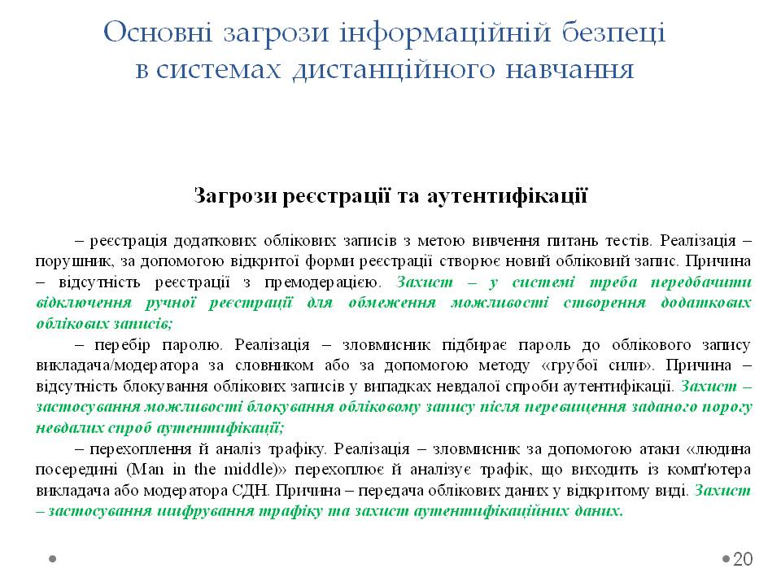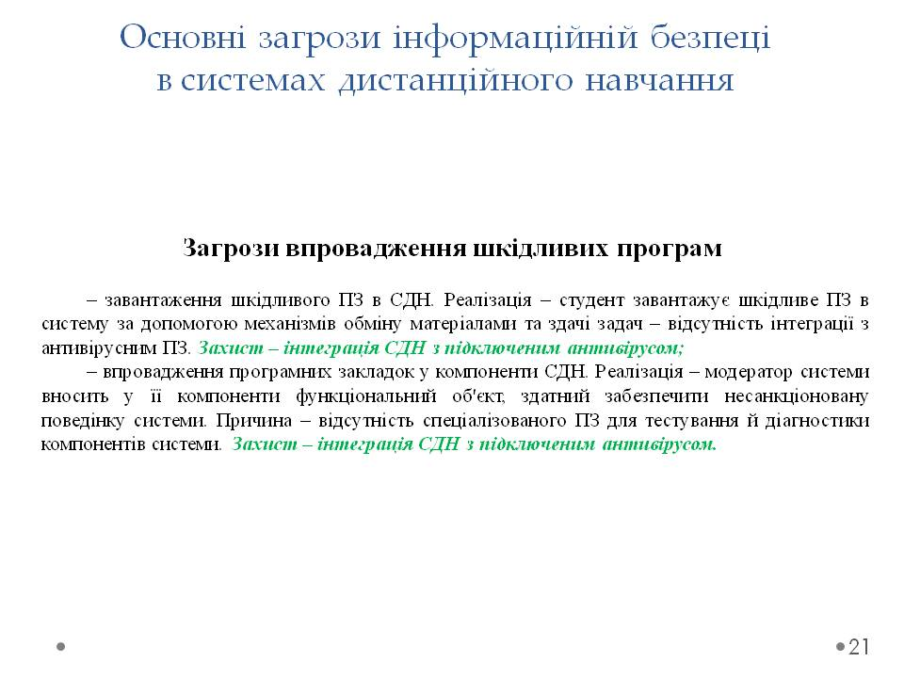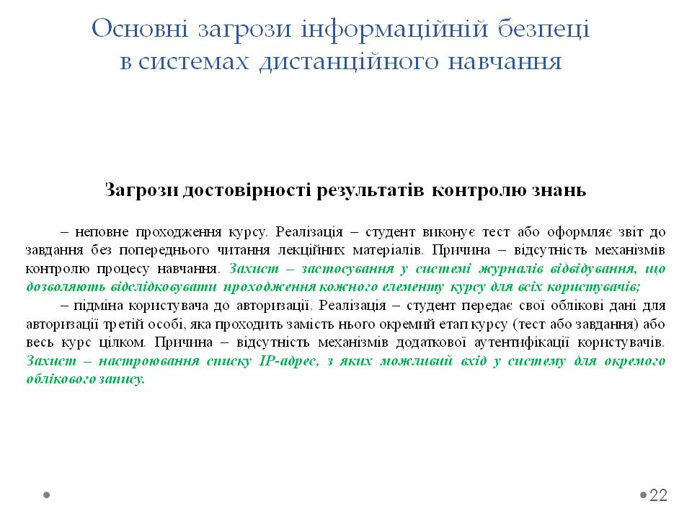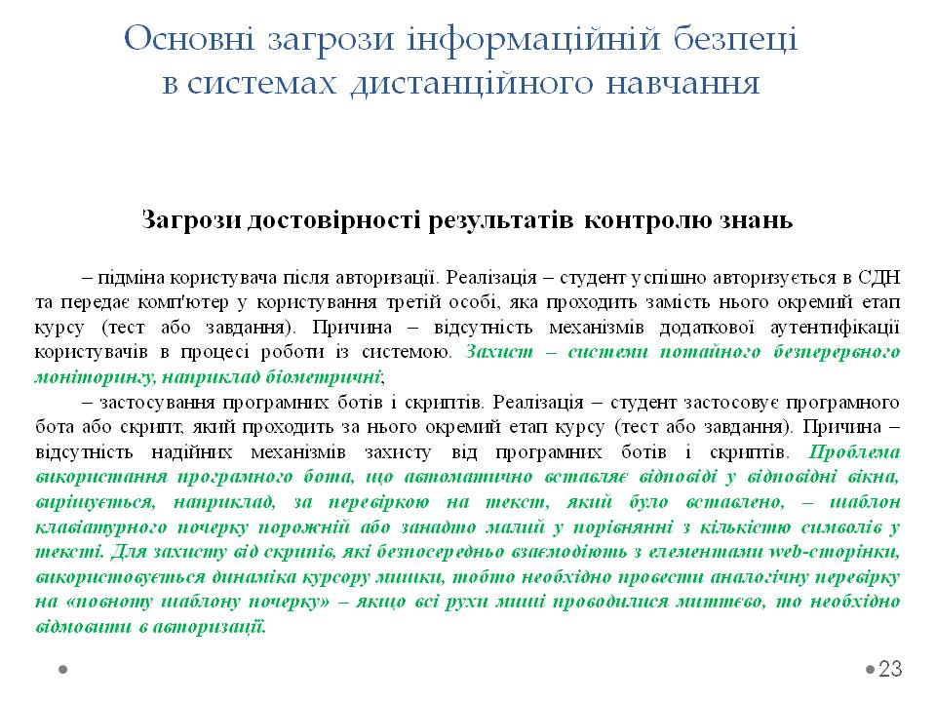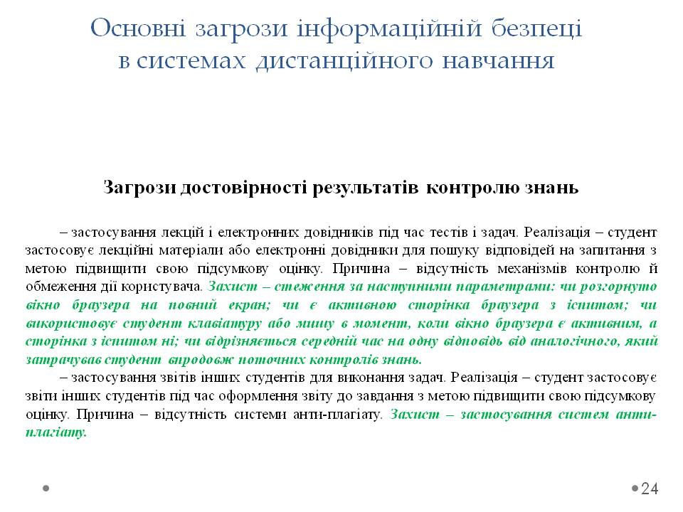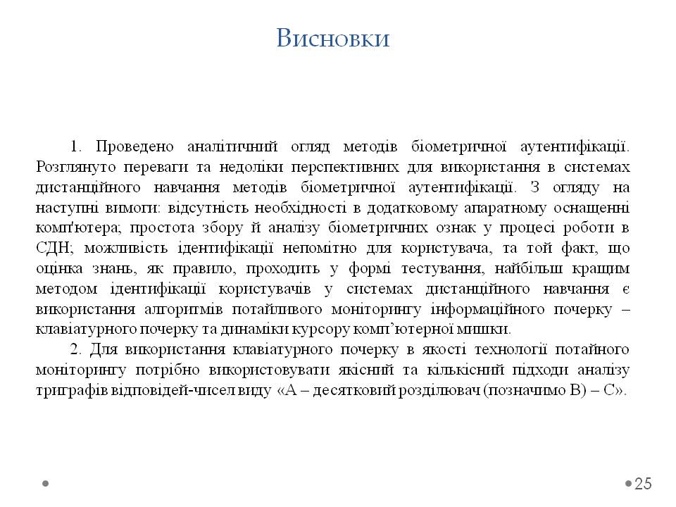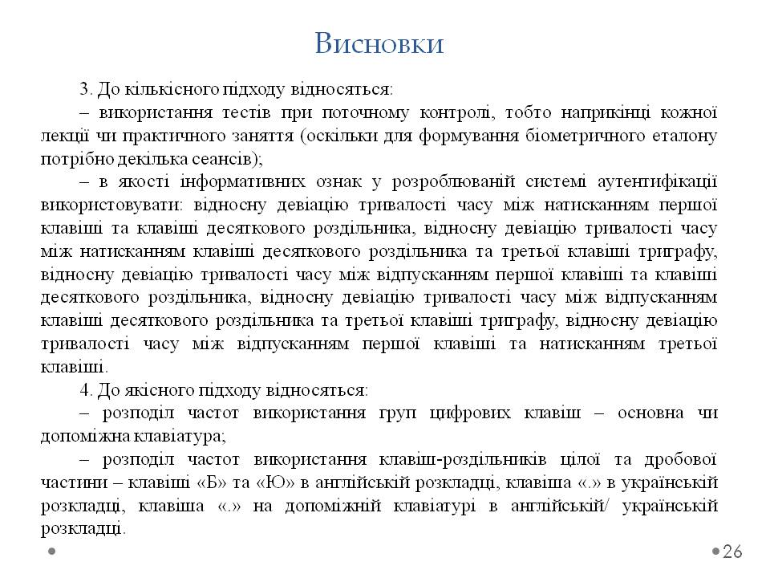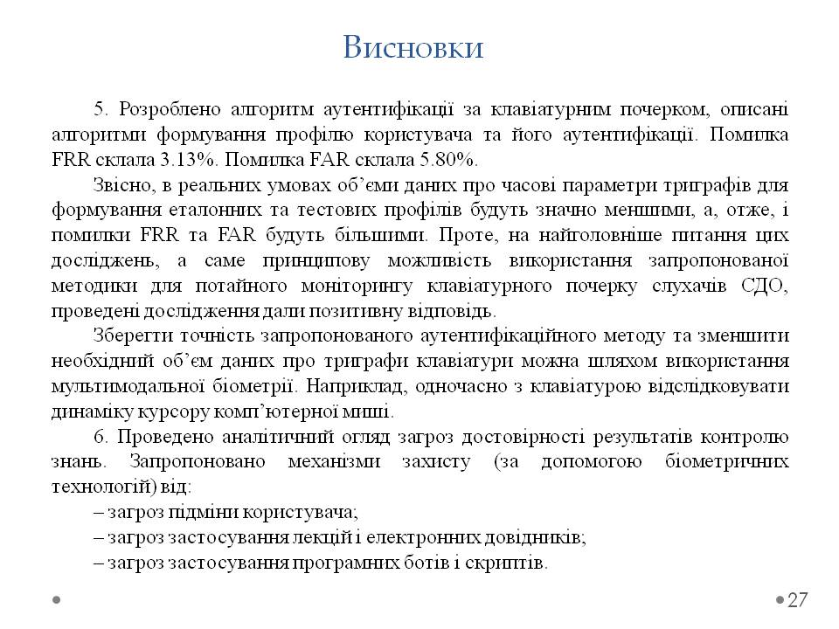

Додаток Б.
Публікації за темою атестаційної роботи

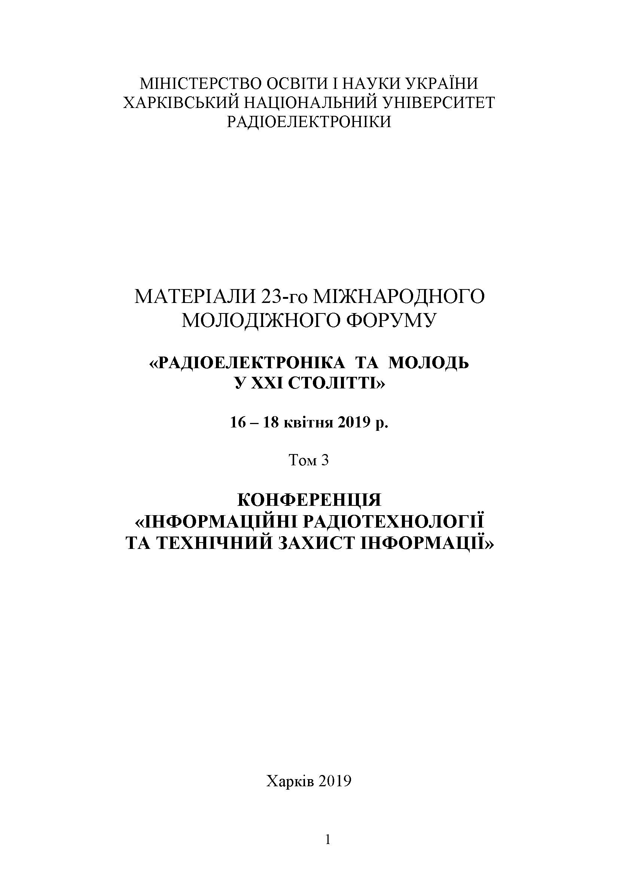

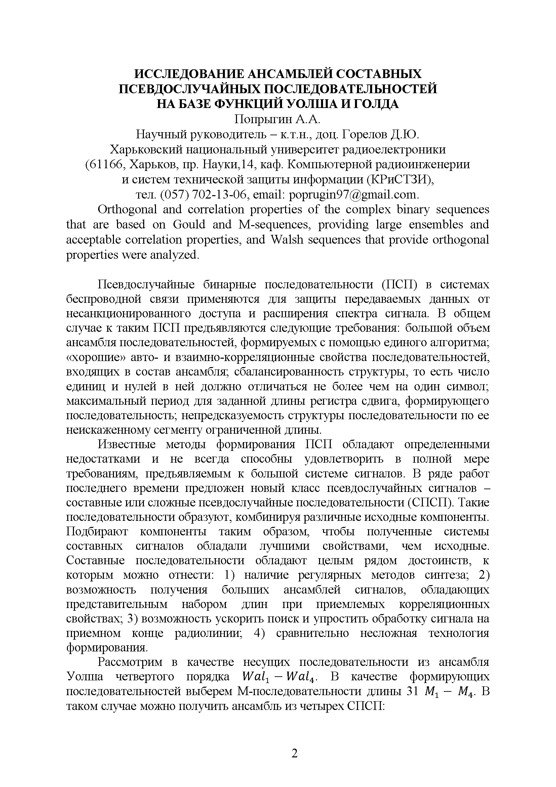

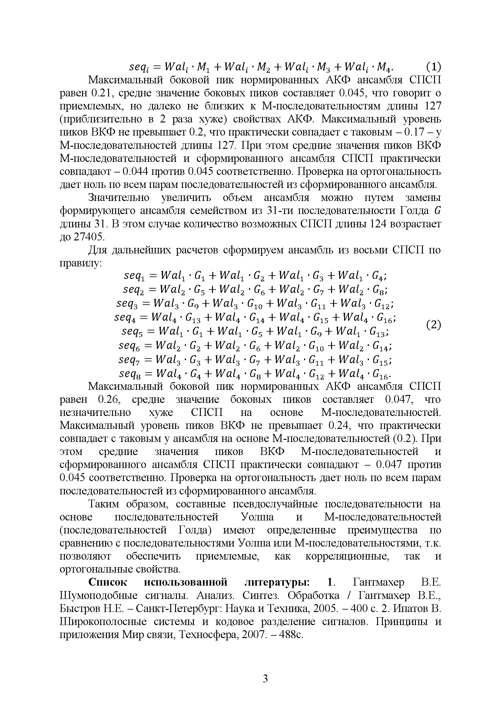

Номер  документу |  | Позначення |  |  | Найменування |  |  |  |  | Прим.
 |  |  |  |  | Текстові документи
1 |  | ГЮІК ХХХХХХ.001 ПЗ |  |  | Пояснювальна записка |  |  |  |  | 84 с.
 |  |  |  |  | Графічний матеріал
2 |  |  |  |  | Дослідження можливостей використання |  |  |  |  | А4 ел.ф.
 |  |  |  |  | біометричних технологій
 |  |  |  |  | у автопрокторингових системах
 |  |  |  |  | дистанційного навчання
3-4 |  |  |  |  | Біометричні технології контролю доступу |  |  |  |  | 3хА4 ел.ф.
 |  |  |  |  | в системах дистанційного навчання
5 |  |  |  |  | Прокторингова система |  |  |  |  | А4 ел.ф
 |  |  |  |  | дистанційного навчання
6 |  |  |  |  | Автопрокторингова система |  |  |  |  | А4 ел.ф
 |  |  |  |  | дистанційного навчання
7 |  |  |  |  | Інформативні характеристики |  |  |  |  | А4 ел.ф
 |  |  |  |  | клавіатурного почерку
8 |  |  |  |  | Якісний підхід до аналізу |  |  |  |  | А4 ел.ф
 |  |  |  |  | триграфів клавіатури
9-14 |  |  |  |  | Кількісний підхід до аналізу |  |  |  |  | 6хА4 ел.ф
 |  |  |  |  | триграфів клавіатури
15-16 |  |  |  |  | Основні загрози інформаційній безпеці |  |  |  |  | 2хА4 ел.ф
 |  |  |  |  | в системах дистанційного навчання
17-18 |  |  |  |  | Висновки |  |  |  |  | 2хА4 ел.ф
 |  |  |  |  | ГЮІК ХХХХХХ.001 Д1
Из | Лист | № докум. | Підпис | Дата
Розроб. |  | Попригін |  |  | Дослідження можливостей  використання  біометричних технологій  у автопрокторингових  системах  Відомість атестаційної  роботи магістра | Літера |  |  | Лист |  | Листів
Перев. |  | Горелов |  |  |  |  | Д
ХНУРЕ
Кафедра КРіСТЗІ
Н.контр. |  | Милютченко
Затв. |  | Антіпов

